
Escuela de Ciencia y Tecnología

Ciencia, Tecnología y Sociedad
Portfolio
Javier Ceferino Rodriguez
Ingeniería en Electrónica/Telecomunicaciones

Comisión 4 – 2° Cuatrimestre – Año 2015
Índice:
- Carátula Pág. 1
- Índice Pág. 2
- Introducción Pág. 3
- Capítulo 1: El Aro Magnético y la Sociedad Pág. 4
  - 1.1 ¿Qué es el Aro Magnético? Pág. 4
  - 1.2 Sociedad conectada Pág. 5
- Capítulo 2: Desarrollo Pág. 7
  - 2.1 El Desarrollo y la Sociedad Pág. 8
  - 2.2 Sustentabilidad (o Sostenibilidad) Pág. 8
  - 2.3 Aro Ecológico Pág. 9
- Capítulo 3: Conclusiones Pág. 10
- Referencias Bibliográficas Pág. 12
- Anexos

Introducción:
Trataremos sobre la implementación de Aros Magnéticos, su importancia, beneficios y el efecto que trae esta tecnología a la sociedad. Se hará mayor hincapié a lo último mencionado, ya que la misma sociedad será la primera en relacionarse con este beneficio tecnológico (o tal vez no tan beneficioso).
Siendo breves, el Aro Magnético consta de un dispositivo amplificador de audio que en su salida, en lugar de tener un parlante tendrá un cable que rodeará un área en específico.
Aquél sitio que tenga implementado el Aro Magnético gracias a una propiedad física, teniendo un implante auditivo, se obtiene el audio que quiere que escuche la persona con Hipoacusia.
Me interesa este tema porque ya lo he estudiado con anterioridad en mi último año de secundaria y me gusta que algo que me apasiona (Electrónica), se mezcle con temáticas sociales con el propósito de ayudar a otros o traer beneficios.

Capítulo 1
El Aro Magnético y la Sociedad
En el mundo, una de las tantas discapacidades conocidas en nuestra sociedad es la Hipoacusia. Pero ¿qué es la Hipoacusia? La hipoacusia se trata de una discapacidad que puede afectar “un poco” o en su totalidad la capacidad auditiva de las personas.
Una forma de ayudar a las personas con Hipoacusia, es que obtengan algún audífono especial. O en otros casos que usen implantes cocleares. Este último nos es de gran ayuda para que puedan aprovechar la tecnología del Aro Magnético.

1.1 ¿Qué es el Aro Magnético?
No hace poco la Electrónica (una de tantas áreas que entran en la Ingeniería) se ha dedicado a resolver las problemáticas de la sociedad, aunque a veces no se las considere un problema. “Cada etapa de la evolución tecnológica de la humanidad ha estado interrelacionada estrechamente con grandes cambios en otros aspectos de la vida humana” (Buch y Solivérez, 2011, p. 31).

De las tantas tecnologías, se ha presentado una en especial y ese es el Aro Magnético. Se trata de un lazo magnético en la cual una persona con hipoacusia pueda escuchar audios a través de un implante coclear con modo “T” o Teléfono (como si fuera una radio, por ejemplo). Este dispositivo utiliza básicamente un amplificador de audio sencillo de armar utilizando pocos transistores, amplificador operacional, resistores y capacitores. Pero, ¿Cómo se hace para que un hipoacúsico pueda escuchar ese audio? Reemplazando el típico parlante por un cable, cubriendo un área específico, se produce una propiedad física llamada Inducción Magnética. De esta forma se puede transmitir una señal eléctrica (audio) hacia el implante coclear que actúa como receptor.

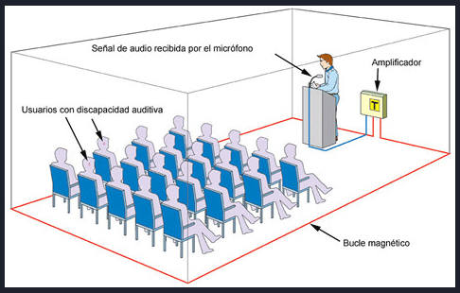
Fuente: http://tsagiescomunicacionytecnologia.blogspot.com.ar/2012/11/tecnologia-y-discapacidad.html

Gallardo (2011), mencionó que:
… se destaca por la simplicidad de diseño, la calidad de sonido, el consumo de energía de bajo costo y por contemplar las normas europeas para el diseño de los denominados, “Audio Frequency Induction Loops”. En el país no existen aún, normativas al respecto. (p. 68).

1.2 Sociedad Conectada
Un problema social es “una cosa que ya está dada”, objetiva y estable. Y, en realidad, ningún problema social existe como tal si no es porque “alguien” lo define como tal (Kreimer, 2009, p. 39), y es el caso del Aro Magnético.
No es 100% necesario que un dispositivo electrónico ayude a una persona con discapacidades auditivas ya que distintas soluciones pueden reemplazar esta opción científica: a) Aprender lenguaje de señas, b) ver series o películas con subtítulos, en el caso de usar equipos audiovisuales (televisor, computadora, cine, etc.), c) usar únicamente el implante coclear o audífonos (aunque la desventaja de esta es que pueden surgir interferencias con otras señales, consideradas en este caso como señales innecesarias o “basura”), d) o simplemente vivir y acostumbrarse con esta discapacidad. Esta última opción es la menos deseada y es por eso que se trata de dar una ayuda a este tipo de problemas sociales. En consecuencia, el tipo de decisiones que tomemos para abordar la cuestión dependerá directamente del modo en que la instituyamos como “problema”, (Kreimer, 2009, p. 39).
Mirando estadísticas podemos encontrar que en la población argentina del año 2010, hay un total de 39.671.131 habitantes. De este total, los habitantes con limitaciones son un total del 12,9%.
Teniendo en cuenta que hay habitantes con uno o más limitaciones, del censo se pudo dividir en 3 categorías que son las personas con 1 limitación, 2 limitaciones y 3 o más limitaciones, nosotros nos enfocaremos en los de una limitación por que el dispositivo está preparado solamente para una discapacidad, o sea que del 12,9% tendremos en cuenta al 68%.

Estadísticas gráficas basadas en datos de INDEC (censo 2010)

Las personas con una sola discapacidad pueden tener las del tipo auditiva, visual, motora superior, motora inferior y cognitiva. Los que tengan una discapacidad auditiva (que es lo que nos interesa más por el momento) representan el 8,3% del 68% antes mencionado. Haciendo las cuentas, serian alrededor de 288.836 personas con discapacidad auditiva.

Estadísticas gráficas basadas en datos de INDEC (censo 2010)

Capítulo 2
Desarrollo
Según Sen (1999) dice: “El desarrollo puede concebirse, como un proceso de expansión de las libertades reales de que disfrutan los individuos” (p. 19). Es una buena forma de interpretar el desarrollo cuando se lo menciona. Aunque, Bertoni (2011) dice: “… es posible afirmar que el término desarrollo es utilizado para definir el proceso que habilita cambios orientados a mejorar las condiciones de vida humana” (p. 17); pero, plantea que hay demasiados tipos de desarrollos a encarar, por lo tanto menciona: “Esta proliferación de desarrollos es reflejo de la debilidad que tienen las ciencias sociales contemporáneas para encarar el carácter multidimensional del fenómeno que se quiere estudiar” (p. 18). Dos opiniones muy diferentes y a la vez están en lo cierto, aunque vamos a tener en cuenta la de Amartya Sen por que el Aro Magnético trata de una ayuda, o también se la puede tomar como una “libertad” hablando del desarrollo social/tecnológico.
2.1 El Desarrollo y la Sociedad
Tal como se dijo antes, nos abarcaremos a las ideas de Amartya Sen, por el hecho de que considera el derecho como una libertad. ¿El Aro Magnético es una libertad? Casi seguro que sí.
Se mencionó también que no es necesario su uso para este tipo de problemática, pero puede ayudar en distintas situaciones a la persona con hipoacusia sin depender de otra, (aunque si dependería de este dispositivo).
Se le puede dar bastantes aplicaciones y usos, que hasta podría abarcar más de un problema social. Depende de cada uno el uso que le va a dar y si es esencial para cada caso.
Pero uno de los grandes problemas en el área social, es el trabajo. Se puede decir que la mayoría de los trabajadores temen a que “una máquina” los reemplace y quedar excluidos. Este problema no se hace presente acá por que no reemplaza a nadie ni a nada. Al contrario, genera más trabajo para instalación, supervisión y reparación del Aro Magnético, o sea, más trabajo para Supervisores y Técnicos especializados. Si se llegara a realizar un acuerdo con los municipios, se pueden instalar estos Aros en distintos lugares comerciales o en donde haga falta realmente.
Otro problema, y que tal vez sea algo cotidiano, es la Tecnofobia (miedo o temor a la tecnología). Este caso se puede presentar más comúnmente en las personas con una mayoría de edad, y estos rechazan la tecnología por el simple hecho de una costumbre o por hechos personales (traumas, por ejemplo, debido a algún antecedente). Si bien, el Aro Magnético no es un objeto a temerle, por solo “ser algo con tecnología”, tiene sus prejuicios y puede obtener reputación negativa.

2.2 Sustentabilidad (o Sostenibilidad)
Existen varias definiciones para la palabra sustentabilidad, pero hay una que según Leonard (2011) dice: “… satisfacer las necesidades de la generación actual sin comprometer la capacidad de las generaciones futuras para satisfacer sus necesidades.” (p. 48). Usaremos esta definición para nuestro caso.
Si bien también Leonard menciona que la sustentabilidad requiere de una mirada panorámica, o sea que la solución que otorguemos abarque a la mayoría de las problemáticas, se puede decir que el Aro Magnético abarca principalmente, no todos los casos de discapacidad, sino que de manera geográfica, cada lugar clave. Con lugar clave me refiero a que este dispositivo se lo puede instalar en un bar, en un teatro, en un cine, en una parada de colectivos, entre otros.
Aunque también puede ser utilizado para otro tipo de discapacidad como la ceguera, pero habría que hacer los cambios necesarios al dispositivo para que se adapte a esa problemática.
Mejorando aún más el Aro Magnético, se le puede reemplazar su fuente de alimentación que sería la red eléctrica por paneles solares. Aprovechando la Energía Solar, al acumularse en los paneles genera la energía suficiente como para alimentar con tensión al dispositivo, causando una reducción de consumo eléctrico.

2.3 Aro Ecológico
Sin dudas, el Aro Magnético brinda varios beneficios, se puede transformar su funcionamiento para que se adapte a cada situación. Pero nos estamos olvidando de algo importante: el Medio Ambiente. A la vez nos estábamos olvidando también de otro actor que es esencial: el Audífono y/o Implante Coclear.
¿Qué relación hay entre el Medio Ambiente y el Implante Coclear? Las pilas. Parece loco pero un implante tiene cierta relación con el ambiente y es por las pilas (las cuales son pilas normales de 1,5V, tanto primarias o no recargables como secundarias o recargables), que están conformadas por varias sustancias químicas y cada una de ellas hace un efecto distinto instantáneo o después de un tiempo al ser desechada a la basura, o peor aún, cualquier lugar que no sea basura.
Las pilas que utiliza este implante son del tipo Botón, que dependiendo de su procedencia puede contener mercurio y afectar en gran medida a todo tipo de organismos y afectar la reproducción de las misma. Por ejemplo en Japón, en el caso Minamata, las aves fueron afectadas neurológicamente, tenían dificultad al volar y otras actitudes anormales. El mercurio es una de tantas sustancias peligrosas como el Cadmio, Plomo, Litio, etc.
Otro problema grave es que las pilas en su mayoría tienen como destino a basureros a cielo abierto y estás con otros tipos de basura, ocasionan una terrible contaminación al suelo, al agua y al cielo.
Cuando hablamos del cielo, también hablamos sobre la capa de ozono ubicada en la atmósfera que de a poco está desapareciendo que a su vez, da a lugar a que pasen los rayos del sol, ultramente peligroso para la vida.

Capítulo 3
Conclusiones
Sin tener en cuenta los defectos, como la contaminación provocada por las pilas, se puede decir que no tiene contras como para implementar una especie de plan para su instalación y uso.
Aunque no está de más decir que esto ya empezó a tener participación de parte de organizaciones como el INTI en conjunto con Escuelas Técnicas para la instalación y mantenimiento del Aro Magnético en establecimientos de salud, de educación y de cultura (bibliotecas, teatros, etc.). Chicos de escuelas con nivel superior en la carrera de Electrónica son capacitados para realizar dichas instalaciones y de esta manera se los incentiva para que en un futuro puedan realizar innovaciones o investigaciones con el fin de tener esa satisfacción de lograr el objetivo individual de cada uno.
Las iniciativas están, pero hace falta un “apoyo más fuerte” para lograr expandir las ideas para el Aro Magnético y que sea más conocido, que es lo que más se necesita. La gente con hipoacusia tal vez lo sepa pero la comunidad en general puede que no.

Referencias Bibliográficas
Bauman, Z. (1999). La globalización. Consecuencias humanas. Buenos Aires. Fondo de Cultura Económica.
Bertoni, R., Castelnovo, C., Cuello, A., Fleitas, S., Pera, S., Rodríguez, J. & Rumeau, D. (2011). Construcción y análisis de problemas del desarrollo: ¿Qué es el desarrollo? ¿Cómo se produce? ¿Qué se puede hacer para promoverlo? Montevideo. Unidad de Comunicación de la Universidad de la República.
Buch, Tomás & Solivérez, Carlos E. (2011). De los quipus a los satélites. Historia de la tecnología en la Argentina. Bernal. Universidad Nacional de Quilmes.
Edwin, A. M. (2014). Censo Nacional de Población, Hogares y Viviendas 2010. Censo del Bicentenario. Serie C. Población con dificultad o limitación permanente. Argentina. INDEC.
Proyecciones (2011). Dispositivo electrónico de ayuda para personas hipoacúsicas (ISSN 1853-6352). Gallardo: autor.
Hipoacusia (s.f.). Disponible en: http://www.msal.gob.ar/index.php/programas-y-planes/380-hipoacusia.
Hipoacusia, definición – Tipos de sordera y niveles (2014). Disponible en: http://www.enmanosdelosmejores.com/blog/blog-articulo.asp?id=124.
Joliot, P. (2004). La investigación apasionada. México. Fondo de Cultura Económica
Kreimer, P. (2009). El científico también es un ser humano: la ciencia bajo la lupa. Buenos Aires: Siglo Veintiuno Editores.
Leff, E. (s.f.). Globalización, Racionalidad Ambiental y Desarrollo Sustentable. Disponible en http://www.ambiente.gov.ar/infotecaea/descargas/leff08.pdf.
Leonard, A. (2011). La historia de las cosas. De cómo nuestra obsesión por las cosas está destruyendo el planeta, nuestras comunidades y nuestra salud. Y una visión del cambio. Buenos Aires. Fondo de Cultura Económica.
López Cerezo, José A. (2009). Ciencia, Tecnología y Sociedad: el estado de la cuestión en Europa y Estados Unidos.
Mercurio (s.f.). Disponible en: http://www.greenfacts.org/es/mercurio/mercurio-1.htm.
Preguntas frecuentes sobre Pilas y Baterías (s.f.). Disponible en: http://www.greenpeace.org/argentina/es/campanas/contaminacion/basura-electronica/Pilas-y-Baterias1/Preguntas-frecuentes-sobre-pilas-y-baterias/.
Presas, C. (2014). De la emergencia de la cuestión ambiental al Desarrollo Sustentable. Apuntes para futuros científicos y tecnólogos.
¿Qué es un implante coclear? (s.f.). Disponible en: http://implantecoclear.org/index.php?option=com_content&view=article&id=76:ique-es-un-implante-coclear&catid=62:que-es&Itemid=82.
Reinhold, B. (2012). Hipoacusia: saberlo antes es mejor. Disponible en: http://www.clarin.com/mundos_intimos/Hipoacusia-saberlo-mejor_0_709729207.html.
Sen, A. (2000). Desarrollo y Libertad. Buenos Aires. Planeta S.A.

Anexo A
Simulación y test del Aro Magnético
Por medio del software Livewire, he probado el circuito propuesto por Gallardo:
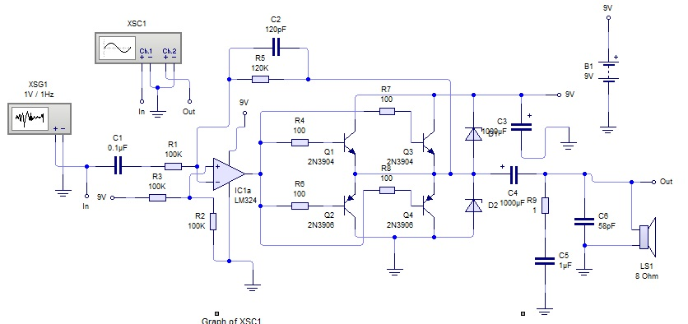
Circuito Aro Magnético (Gallardo, M.). Prueba en el software Livewire. Fuente: propia
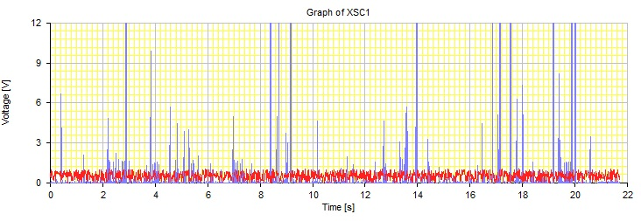
Medición de señales de entrada y salida a través del software Livewire. Fuente: propia.

Se puede observar que hay una clara ganancia en la salida (señal azul) del amplificador respecto de la entrada (señal roja). La prueba del prototipo también dio buenos resultados. Aunque por falta de elementos como el Aro (salida, reemplaza el parlante) y el Implante Coclear, nos podemos conformar solamente con tener una señal amplificada y sin distorsión. El tema de la distorsión hay una especie de teoría que dice que al no querer distorsión, pierdes la calidad de audio amplificado o la ganancia. Ahora si quieres una buena ganancia, la distorsión es notable y hasta a veces molesta. El Aro Magnético realiza buena ganancia y poca distorsión, aunque en forma de prototipo. Dependerá del diseño del circuito que se realiza en las placas PCB o baquelitas para eliminar posibles interferencias o distorsiones.
En el test, se ha montado el circuito propuesto por Gallardo en un protoboard, y se analiza la señal de entrada y salida en un osciloscopio de dos canales.

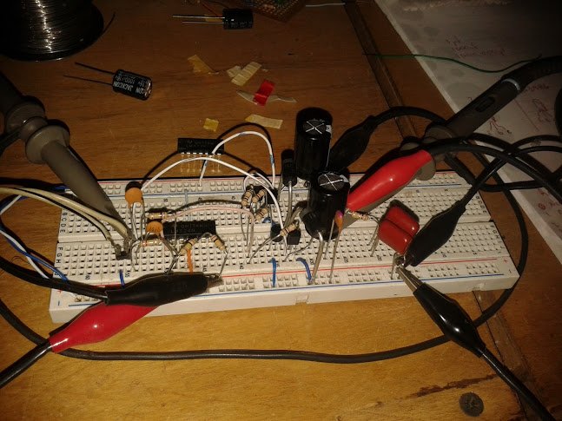
Circuito de Aro Magnético en Protoboard. Fuente: propia.
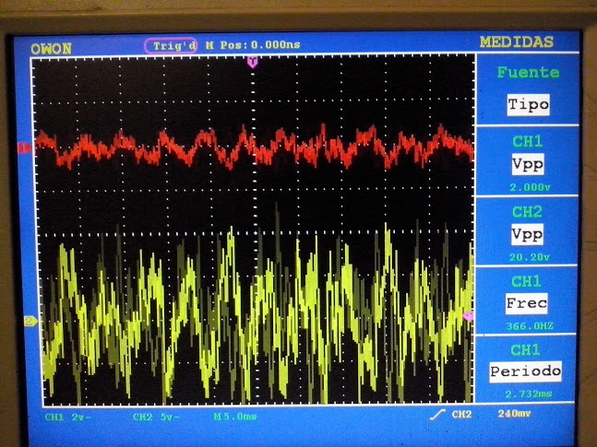
Datos de medición con Osciloscopio. Probando Aro Magnético. Fuente: propia.

Dejo un video en la que pruebo el amplificador de audio: https://youtu.be/MIhr_j_oXOM

